Применение нового метода определения коэффициентов электрического и магнитного взаимодействия элементов метаматериала в ГГц диапазоне
Петров П.С.
Студент
Московский Государственный Университет имени М.В.Ломоносова,
физический факультет, Москва, Россия
E–mail: petrovps01@gmail.com

Метаматериалы - искусственные структуры, состоящие из большого числа периодически расположенных металлических резонаторов (метаатомов), с размерами много меньше длины электромагнитной (ЭМ) волны. Они могут обладать необычными электромагнитными свойствами, которые трудно или невозможно наблюдать в природных материалах. Отклик метаматериала на ЭМ поле определяется не только физическими свойствами резонансных элементов, но и взаимодействием между ними [1]. Это взаимодействие приводит к возникновению медленных волн, чьи дисперсионные характеристики и определяют отклик метаматериала на ЭМ поле.
Магнитные метаматериалы состоят из кольцевых резонаторов. В ГГц диапазоне между метаатомами может быть как магнитное (κ_{H}), так и электрическое (κ_{E}) взаимодействие. Не так давно было показано существенное отличие дисперсионных свойств метаматериалов с преобладающим магнитным или электрическим взаимодействием [2]. Таким образом, для создания метаматериалов с заранее заданными свойствами необходимо уметь определять по отдельности каждый из коэффициентов взаимодействия κ_{H} и κ_{E} .
Недавно в нашей группе был предложен новый универсальный метод определения κ_{H} и κ_{E} по экспериментальным сигналам двух взаимодействующих метаатомов [3]. В нем используется линейная зависимость полного коэффициента взаимодействия κ =κ_{H} -κ_{E} от квадрата обратной приведенной частоты , где - резонансная частота метаатомов. Данный метод достаточно хорошо работает в МГц диапазоне, когда для описания элементов возможно использование модели LC-контура, что уже не применимо в случае, когда размеры элементов, становятся сравнимыми с длинной ЭМ волны, как например в ГГц диапазоне выше резонансной частоты. Однако в используемой модели [4] не учитывались все геометрические размеры элементов, и зависимость κ_{H} и κ_{E} от частоты, что не позволяло использовать ее ни на высоких частотах, ни при малых расстояниях между элементами.
Целью данной работы является усовершенствование метода для применения в ГГц диапазоне для описания взаимодействия двух расщепленных кольцевых резонаторов.

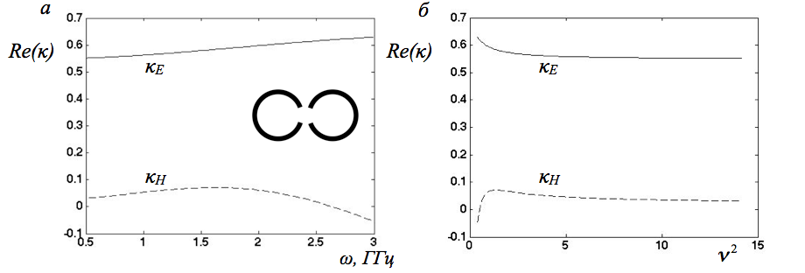

Рис.1. Аналитические зависимости действительных частей магнитного (κ_{H}, пунктир) и электрического (κ_{E}, сплошная линия) коэффициентов взаимодействия от частоты (а) и от (б) для двух элементов, расположенных в конфигурации “near” (показана на вставке). Расстояние между краями элементов a=1мм, резонансная частота ω₀=1,85ГГц.
Таблица 1. Значения коэффициентов взаимодействия
 | κ_{H} | -κ_{E} | κ =κ_{H} -κ_{E}
Аналитика | 0.04+0.01i | 0.56+0.00i | 0.6-0.01i
CST | 0.03+0.01i | 0.57+0.00i | 0.6+0.01i
эксперимент | 0.03+0.03i | 0.54+0.01i | 0.56+0.03i
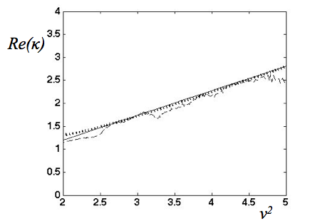
Рис.2. Коэффициент κ полного взаимодействия двух резонансных элементов в зависимости от квадрата обратной приведенной частоты в конфигурации “near”: аналитический расчёт (сплошная линия), эксперимент (пунктир), численное моделирование (точки).

В данной работе разработана аналитическая модель с учетом распределения плотности зарядов и токов по поверхности элементов. Кроме того учтены зависимости κ_{H} и κ_{E} от частоты На Рис.1а показаны полученные аналитические зависимости Re(κ_{H}) и Re(κ_{E}) от частоты ω для планарной конфигурации “near ” (вставка на Рис.1а). Видно, что в ГГц диапазоне коэффициенты взаимодействия κ_{H} и κ_{E} нельзя на всем интервале частот считать постоянными величинами. На Рис.1б приведены те же Re(κ_{H}) и Re(κ_{E}) от ν². При ν²>2 коэффициенты взаимодействия практически не меняются и, следовательно, в этой области можно рассматривать зависимость κ(ν²) как линейную.
Для апробации данного метода в ГГц диапазоне, мы применили его для обработки экспериментальных результатов и результатов численного моделирования в пакете CST Microvawe Studio для всех возможных взаимных ориентаций элементов в плоскости. Для примера на Рис.2 показаны результаты для конфигурации «near». Численные значения представлены в таблице 1. Видно хорошее согласие аналитических, экспериментальных результатов и результатов численного моделирования.
Подобное хорошее согласие теории и эксперимента получено и для других взаимных ориентаций метаатомов в плоскости на различных расстояниях.
Таким образом, в работе теоретически обосновано и апробировано применение метода определения κ_{H} и κ_{E,} в ГГц диапазоне. Знание коэффициентов взаимодействия, а так же их частотных зависимостей, даст возможность создавать метаматериалы с заранее заданными свойствами в ГГц диапазоне.

Литература
- Solymar L., Shamonina E. (2009) Waves in metamaterials. Oxford Univ. Press., Oxford. P. 213-289.
- Radkovskaya A., Shamonina E. Band structure of Mono- and Diatomic Metamaterials with Inter-Element Coupling // 7th International Congress on Advanced Electromagnetic Materials in Microwaves and Optics – Metamaterials Thesis. 2013.
- Petrov P., Radkovskaya A., Shamonina E. Retrieval of electric and magnetic coupling coefficients // Metamaterials’ 2015, Oxford, United Kingdom, P. 913-915.
- Tatartschuk E., Gneiding N., Hesmer F., Radkovskaya A., Shamonina E. Mapping inter-element coupling in metamaterials: Scaling down to infrared // J. Appl. Phys. 2012. No. 111. P. 094904-1-094904-9.

